通海跨断层流动形变监测场地基本情况
场地名称 | 通 海 | 所跨断裂断层 |  | 曲江断裂 隶属：楚雄-建水断裂带
所 在 地 | 云南省玉溪地区通海县高大乡 |  |  |  | 标石类型 | 基岩点 | 年测周期 | 6期
坐标（度） | （SJ1）102° 42′36″，24° 00′30″ （SJ2）102° 42′36″，24° 00′29″  （SJ3）102° 42′36″，24° 00′30″ （SJ4）102° 42′35″，24° 00′29″ |  |  |  |  |  | 海拔高程 | 1480 m
建设单位 | 云南省地震局测量队 |  | 监测单位 |  | 云南省地震局形变测量中心
起测时间 | 1970.03.14 | 资料变更 | 1981年2月至1982年2月场地测线优化改造。
场地概况 | 场地监测环境很好，复测资料反映较好，趋势变化和年变化有一定规律，能较好的反映前兆异常信息。基线与水准共点，2条测线，SJ12直交=2跨3个点，SJ34斜交=3跨4个点。
地质概况 | 走向N65ºW，倾向NE，倾角68º。上盘：紫红色澄江砂岩；下盘：第四纪砾石层。
备 注 | 水准、基线为共用点。常规为单月观测，另有不定期加密观测
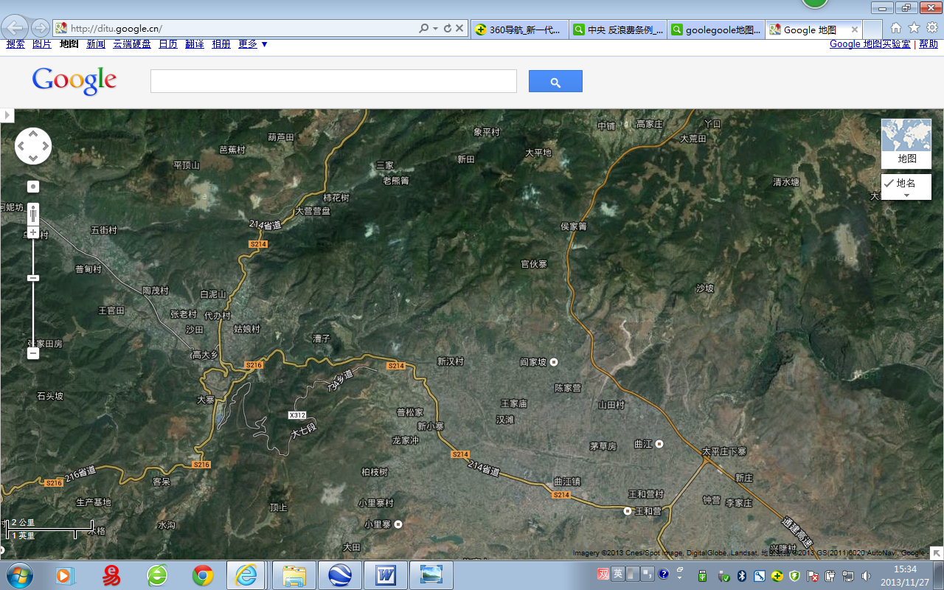
2000m
地图比例尺
214省道
S214
134乡道
白泥山
曲 江 镇
通海-建水高速
S214
S216
至通海约18km
216省道
214省道
阎家坡
王和营
小里寨
高大乡
通海水准-基线场地
J4
S4
J2
J3
J1
S1
S2
S3
通海跨断层流动形变监测场地卫星图

